Приїхали до лісу
І ось ми опинилися в лісі. Як тут багато дерев. Усі вони виросли з крихітних насінинок. Насінинка лежить у землі, її поливає дощик, зігріває сонечко… (Гладьте та простукуйте кінчиками пальців спинку дитини. Запитайте яким деревом вона хоче стати).
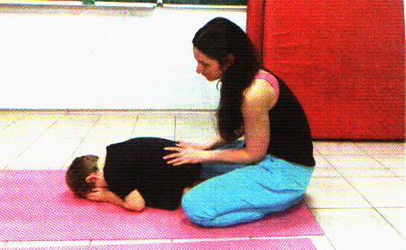 Насінинка починає проростати, тягнеться дедалі вище і вище, стає пагінцем, а згодом – деревом. (Станьте у «позу дерева» одна нога на підлозі, друга – зігнута в коліні, стопа спирається на стегно опорної ноги. Чергуйте ноги. Якщо малюк не може встояти на одній нозі, можна взяти його за руку чи за обидві. Так він відчуватиме вашу підтримку).
